IDL und Warth & Klein Grant Thornton verstärken Kooperation

- Weitere Intensivierung langjähriger Zusammenarbeit durch stärkere Bündelung von Fachlichkeit und IT- sowie Beratungs-Know-how
- Entwicklung eines IFRS-Erfassungspackages bildet Startpunkt künftiger gemeinsamer Lösungen

Schmitten, 15. Dezember 2014 – Stärken bündeln und gemeinsam noch erfolgreicher agieren: Die IDL-Unternehmensgruppe, Spezialist für Corporate Performance Management (CPM) und Business Intelligence (BI), und die Wirtschaftsprüfungsgesellschaft Warth & Klein Grant Thornton AG haben sich zu einem Ausbau ihrer bereits langjährig bestehenden Zusammenarbeit entschlossen. Dabei sollen künftig das fachliche Know-how von Warth & Klein Grant Thornton rund um die Themen Legale und Management Konsolidierung sowie Prüfung einerseits und die IT-Expertise nebst dem Technologieangebot von IDL andererseits noch stärker zusammenspielen und sich beispielsweise in gemeinsamen Lösungen manifestieren. Als eines der ersten Projekte steht die Entwicklung eines IFRS (International Financial Reporting Standards)-Erfassungspackages auf dem Plan: Warth & Klein Grant Thornton bringt die geforderte Fachlichkeit zu Anforderungen, Strukturen und Taxonomien ein, IDL eine moderne IT-Plattform für Reporting, Planung und Konsolidierung sowie das notwendige Umsetzungs- und Betriebs-Know-how. Eine gegenseitige personelle Unterstützung bei Konsolidierungsprojekten ist darüber hinaus Gegenstand der Kooperation.

„Wir pflegen bereits seit mehr als 15 Jahren eine partnerschaftliche Verbindung zu IDL. So nutzen wir IDL.KONSIS für unsere Konzernabschlusserstellungen nach HGB und IFRS oder fördern als Dozenten im IDL-College und auf dem IDL-Anwendertreffen den fachlichen Austausch in Fragen der Rechnungslegung. Unser Ziel ist es, dieses Netzwerk noch intensiver zu knüpfen im festen Vertrauen darauf, die bis dato überaus produktive Zusammenarbeit konsequent fortzuführen und auszubauen – schließlich sind im Zeitalter der Digitalisierung IT-Lösungen im Beratungsumfeld mit erfolgsentscheidend und damit unverzichtbar“, kommentiert Dr. Thomas Senger, Senior Partner und Mitglied des Vorstands Warth & Klein Grant Thornton AG.

„Mit der jetzt offiziell beschlossenen Kooperation von IDL und Warth & Klein Grant Thornton bündeln wir auf höchst effektive Weise unser beiderseitiges Fach-Know-how, das wir in gemeinsamen Projekten bereits mehrfach erfolgreich unter Beweis gestellt haben“, erklärt IDL-Geschäftsführer Bernward Egenolf. „Indem wir unsere Stärken aus Fachlichkeit und Technologie engagiert zusammenführen – wie jetzt im nächsten Schritt bei der Konzeption und Entwicklung des IFRS-Erfassungspackages –, können wir unseren Kunden genau die Lösungen und fachliche Unterstützung an die Hand geben, mit denen sie ihren Unternehmenserfolg nachhaltig steigern.“

Begleitendes Bildmaterial:
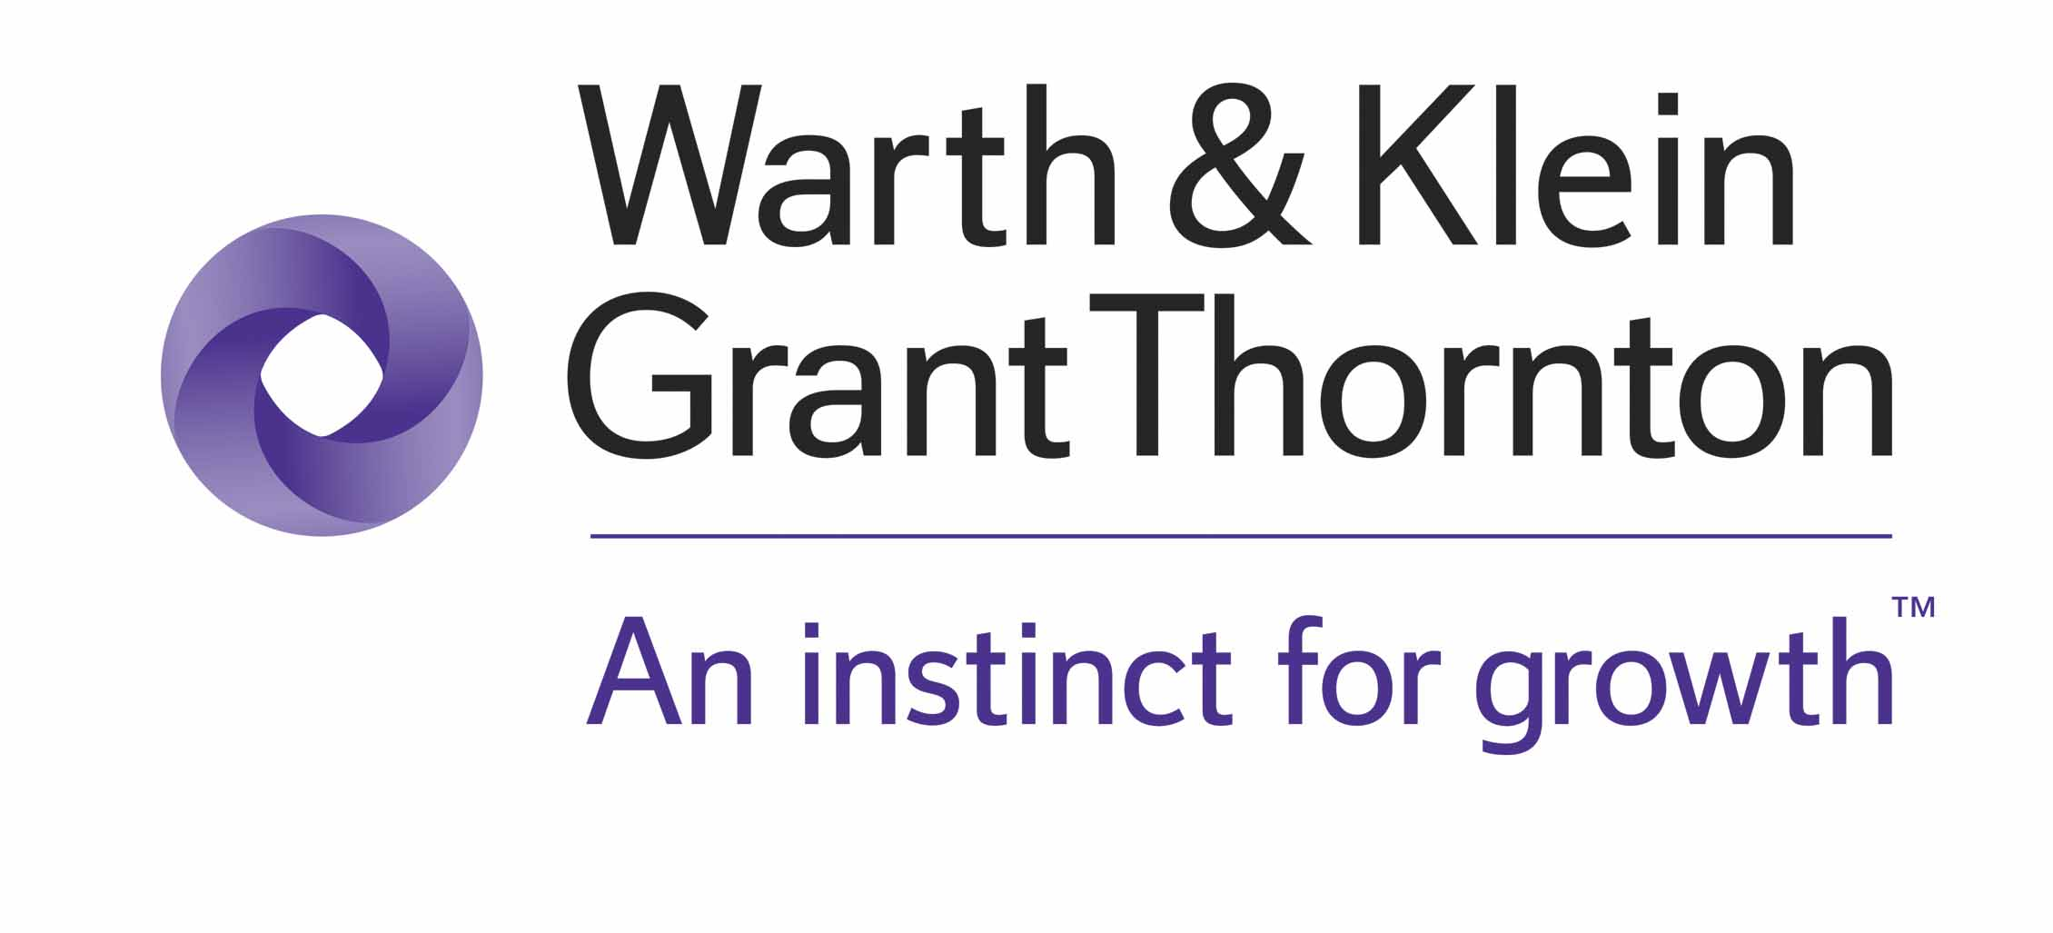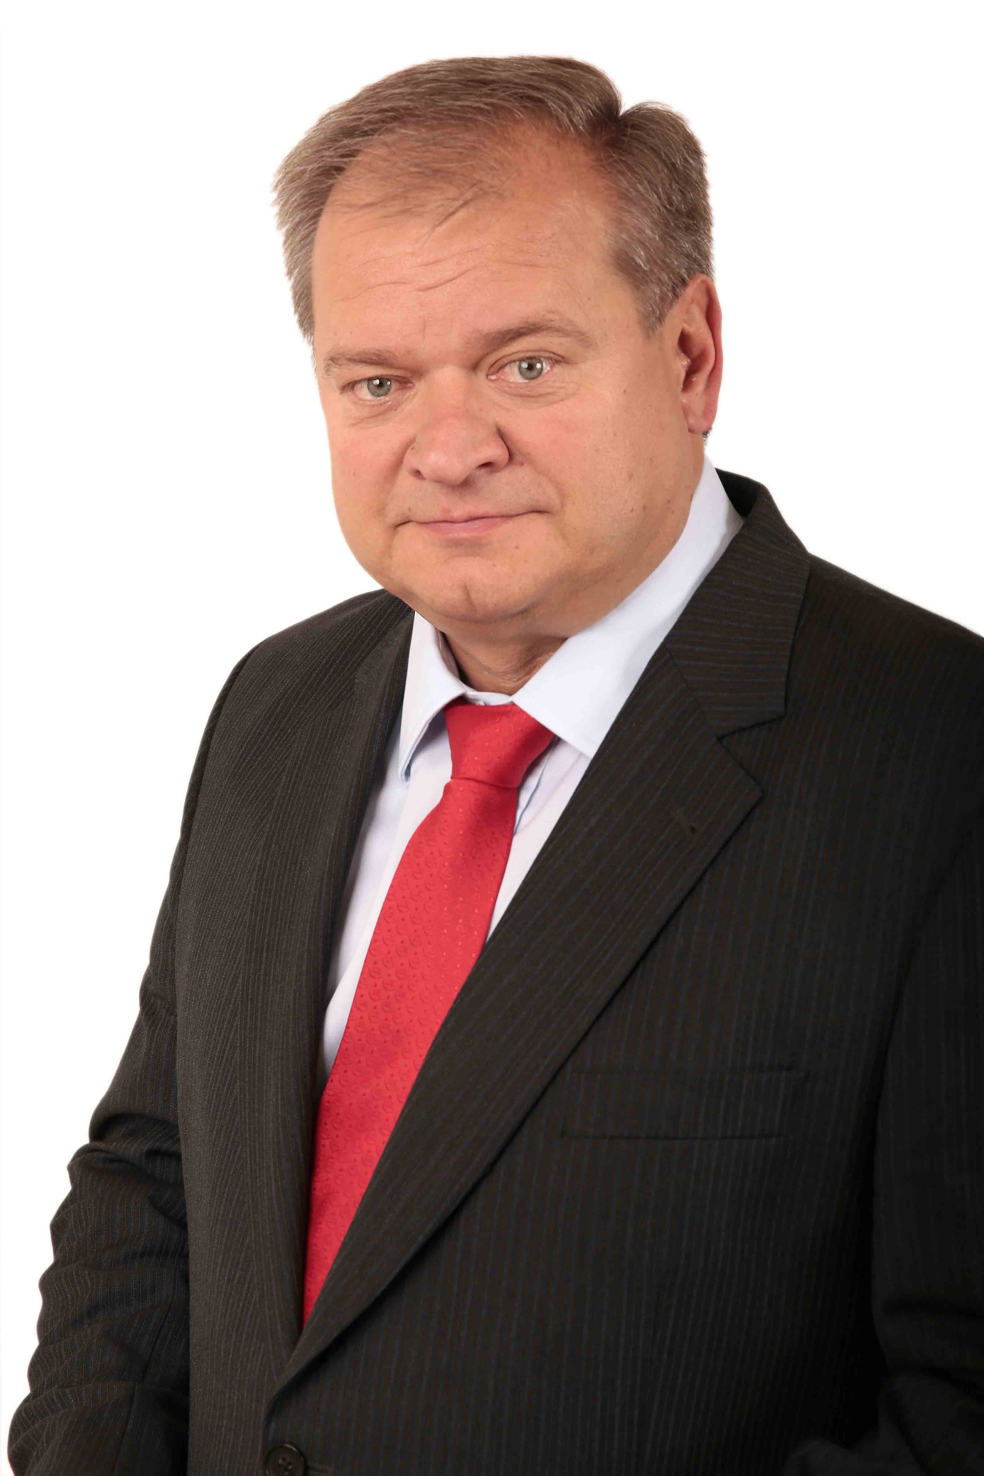
Logo Warth & Klein Grant Thornton AG
Bernward Egenolf, Geschäftsführer der
IDL GmbH Mitte
Dr. Thomas Senger, Senior Partner und Mitglied des Vorstands Warth & Klein Grant Thornton AG

[ Download unter http://www.ars-pr.de/de/presse/meldungen/20141215_idl.php ]

Hintergrundinformationen zu Warth & Klein Grant Thornton
Warth & Klein Grant Thornton gehört mit rund 87,4 Millionen Euro Jahresumsatz zu den Top-10 der deutschen Wirtschaftsprüfungsgesellschaften. Rund 700 Mitarbeiter betreuen an zehn Standorten in Deutschland börsennotierte Unternehmen und den großen Mittelstand aus nahezu allen Branchen. Schwerpunkte der Arbeit der Gesellschaft sind Wirtschaftsprüfung, Steuerberatung, Corporate Finance. Die Gesellschaft ist deutscher Vertreter des globalen Netzwerkes Grant Thornton International.
http://www.wkgt.com/home/

Hintergrundinformationen zu IDL
Mit Gesellschaften in Deutschland, Österreich, der Schweiz sowie Frankreich hat sich die IDL-Unternehmensgruppe auf moderne Lösungen für Finanzwesen und Controlling spezialisiert und den Fokus auf ganzheitliches Corporate Performance Management zu den Themen Planung, Reporting, Konsolidierung und Business Intelligence gelegt. IDL bündelt betriebswirtschaftliches Know-how, leistungsstarke Software und kundenorientierte Services. Konzerne und Unternehmen aller Branchen vertrauen auf diese Kompetenz und arbeiten weltweit mit Lösungen von IDL. Darüber hinaus setzen viele Kommunen auf IDL im Bereich des kommunalen Finanzmanagements und des kommunalen Gesamtabschlusses.

IDL ist Microsoft Gold Partner. Die Plattformen von Microsoft und IBM sowie der reibungsfreie Zugriff auf SAP sind im IDL-Portfolio fest verankert. Die Lösungen sind im klassischen On-Premise und Cloud-Betrieb verfügbar und eröffnen damit die Umsetzung modernen IT-Harmonisierungs- und Mobility-Konzepte. Zahlreiche ERP-Anbieter haben IDL-Software in ihr Angebot integriert. http://www.idl.eu
20141215_idl

Kontakt Presse-Ansprechpartner
IDL GmbH Mitte ars publicandi GmbH
Monika Düsterhöft Martina Overmann
Adlzreiterstraße 8 Schulstraße 28
83022 Rosenheim 66976 Rodalben
Telefon: +49/(0)8031-230-159-201 Telefon: +49/(0)6331/5543-13
Telefax: +49/(0)8031-230-159-199 Telefax: +49/(0)6331/5543-43
info@idl.eu MOvermann@ars-pr.de
http://www.idl.eu http://www.ars-pr.de

